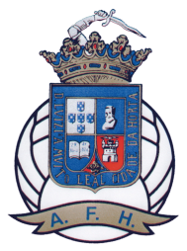
FORMAÇÃO CONTINUA - PICO

FICHA DE CANDIDATURA – Especifica Futsal
ASSOCIAÇÃO
DE FUTEBOL
DA HORTA

Nome: ___________________________________________________________

NIC (BI ou CC): ____________NIF: __________Data de Nascimento__________

Grau / Nível de Treinador: ________ Nº TPTD (Cédula): ____________________

Contato: ______________________ E-mail: _____________________________

Morada:__________________________________________________________

Codigo Postal: _______ -______ ______________

Formador: Ricardo Azevedo
Treinador FPF – Equipa Técnica Futsal Feminino

Temas: “Projeto 1 - Futsal” – 06 horas (1.6 unidades de créditos)

Caracter: Formação Específica

Data: 17 e 18 de maio

Local: Auditório e Pavilhão da EBS Cardeal Costa Nunes

Custo: Gratuito Garantida a emissão de diplomas/ certificados pela FPF (2 diplomas = IPDJ + UEFA), enviados para o mail.

Prazo de entrega: 16 de maio até às 12H30

Associação de Futebol da Horta

Morada: Rua Consul Dabney,

Contato: 292 208 670

E-mail: geral@afhorta.com

